软件开发&服务部任务申请单
任务提出部门 | 服务运营部 |  | 申请人签名 |  | 武彦勇
任务提出时间 | 2021.9.30 17:00 |  | 要求完成时间 |  | 2021.10.9 17:00
客户姓名/职务 | 西咸新区 |  | 联系电话 |  | 029-33585722
费用归属 |  |  | 合同名称 |  | 西咸新区污染源在线监测平台技术运维项目合同书(2018年-2021年)
任务名称 | 中玻(陕西)新技术有限公司炉窑烟囱01 监控点2017年年报表中5月烟尘排放量出现300亿以上异常数据
任务描述 | - 应用（业务）场景：西咸新区税务局要求环保局提供涉税企业历史在线数据，导出中玻(陕西)新技术有限公司历史年报数据中，发现该企业炉窑烟囱01 监控点2017年年报表中5月烟尘排放量出现300亿以上异常数据。  - 详细需求描述：排查上述异常数据出现的原因并解决。  - 平台地址：http://10.61.32.219:8080/jointframe/app/AppMain!index.page  账号：xx01 密码 123456  服务器远程IP端口：10.61.32.215:12345  账号 Administrator 密码jointsky_2012  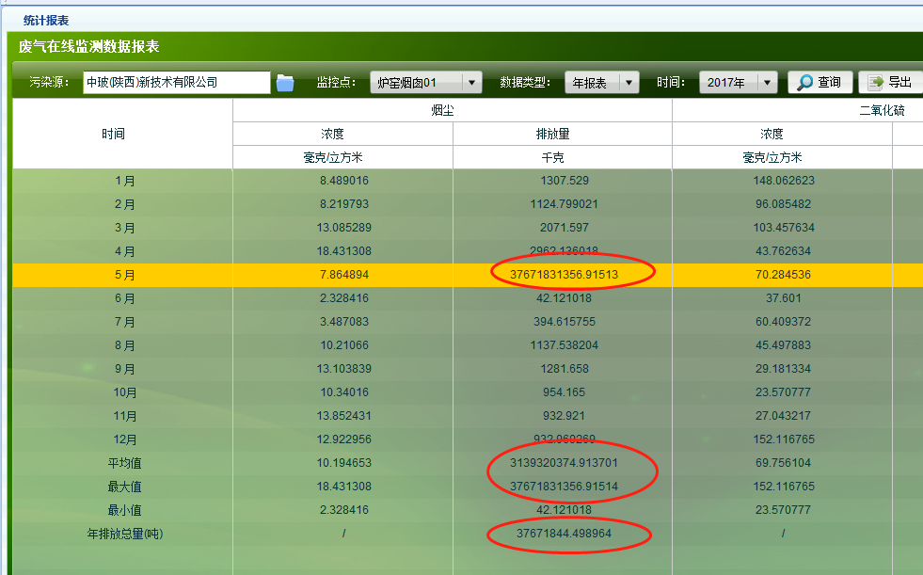
工作要求
申请部门审批 | 签名/时间：
任务实施  主管意见 | 签名/时间：
实施部门审批 | 签名/时间：
责任人 | 责 | 工作量 |  |  |  | 截止时间
实际完成
情况确认

地区名称 | IP地址 | 服务器类型 | 用户名 | 密码 | sa密码
西安市 | 10.61.32.219 | 应用服务器 | Administrator | jointsky_2012 | 123.com
西安市 | 10.61.32.215 | 数据库服务器 | Administrator | jointsky_2012 | 123.com
西安市 | 10.61.32.217 | 交换服务器 | Administrator | jointsky_2012 | 123.com
西安市 | 10.61.32.217 | 通讯服务器 | Administrator | jointsky_2012 | 123.com

